ASSUNTO:. REQUEIRO A EMPRESA ELEKTRO QUE REALIZE A SUBSTITUIÇÃO DE POSTE LOCALIZADO NA RUA JOSÉ G. DA SILVA, NO PARQUE DAS LARANJEIRAS.
DESPACHO

SALA DAS SESSÕES ____/____/_____

PRESIDENTE DA MESA

REQUERIMENTO Nº , DE 2018

SENHOR PRESIDENTE,
SENHORES VEREADORES,

Considerando que, o mesmo se encontra em avançado estado de deterioração, o que acarreta em perigo para moradores da localidade.

REQUEIRO a mesa, após ouvir o douto plenário para que oficie a Empresa ELEKTRO que realize a substituição de poste localizado na Rua José G. da Silva, no Parque das Laranjeiras.
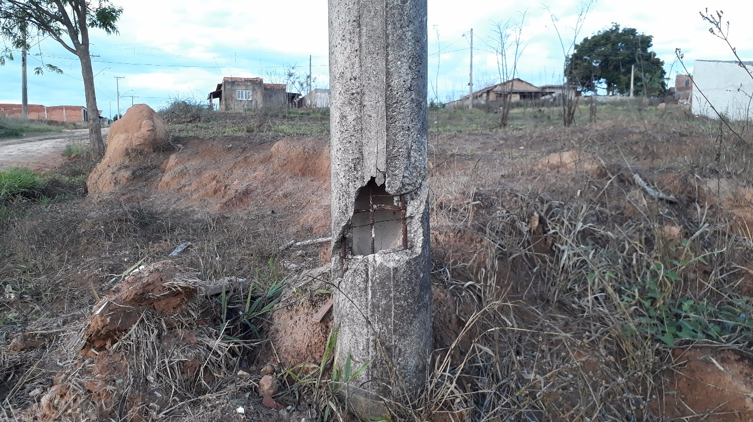

SALA DAS SESSÕES “VEREADOR SANTO RÓTOLLI”, aos 08 de agosto de 2018.

VEREADOR LUIS ROBERTO TAVARES

